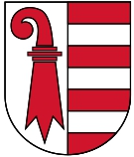
Jura
Hauptstadt: Delsberg Sprachen: Deutsch, Französisch
Fläche in km²: 839 Einwohner: 73‘290
Kantonsgrenzen: Basel-Land, Bern, Neuenburg, Solothurn, grenzt an Frankreich
Landschaftscharakter: Gebirge, Hügel, Flachland, Wasserfälle, Fluss und Bäche
Wirtschaft: VOH Uhrenhersteller; über 30‘000 Angestellte, über 10 Mrd. Umsatz
Sonceboz SA; Automobile und Zweiräder, 1‘000 Angestellte, 4.15 Mrd. Umsatz
Omega SA; Uhrenhersteller, 509 Angestellte, 2.2 Mrd. Umsatz
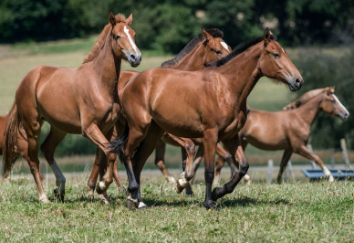
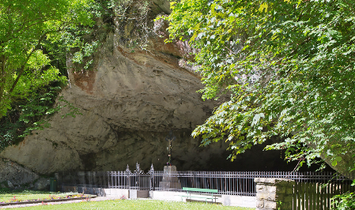
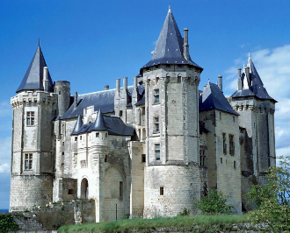
Sehenswürdigkeiten: Pferdezucht Freiberger | Grotte Saint Colombe | Château fort Médiéval | Musée de la Boissellerie | Barrage de Vouglans

